Research title The relationship of water quality affecting species of macroinvertebrates
found in Red Lotus Pond at Ban Don (Saharat- Rat-Uthit) School, Don Subdistrict,
Pak Thong Chai District, Nakhon Ratchasima Province
Organizers: Miss Yootthandda wareekun, Phatkinee Klakratok , Phichaya Machangread
Pratoom 5 and 4
Adviser :MissJintana Motong , MissSudarat Jarerndon
School Ban Don (Saharat- RatUthit) , M1 Don Subdistrict, Pak Thong Chai District, Nakhon
Ratchasima Province 30150,Thailand
Abstract
Bang Daeng Pond at Ban Don School (Sararat - RatUthit), Nakhon Ratchasima Province, Thailand, there are beautiful red lotus flowers in the pond. Red lotus has many benefits such as the lotus stem for cooking, lotus seeds are eaten fresh and lotus seeds are boiled in water to eat and relieve thirst. In addition, the school uses the water in the Bang Daeng Pond for consumption, such as watering the plants. One can notice that there were a lot of animals and plants in the pond of Bang Daeng, like lotus flowers, morning glory, fish, cherry snails, periwinkle. Effect of water quantity on species of small freshwater animals found in Bang Daeng Pond at Ban Don School (Sararat-Rat Uthit), Don Sub-district, Pak Thong Chai district, Nakhon Ratchasima Province, Thailand. The methodology used the GLOBE approach to measure water quality related to organisms living in the Bang Daeng pond. It was found that the mean water temperature was between 26-29 degrees Celsius, the pH of the water was 7, the water was clear brown, odourless. Water transparency was measured in the range of 28 to 79. The Bang Daeng Pond had dissolved oxygen on average between 4 and 8 mg/L. From the results of water quality, it shows the relationship of organisms that live in the Bang Daeng Pond are animals and small animals that are in the group of clean water to very clean water, such as bivalves (periwinkle, golden apple snails). Dragonfly larvae, white sheep larvae, and prawn flossing were found in numbers 275, 117, 92, and 44, respectively. In addition, aquatic kangaroos, stabilisers, and needle scorpions were found in quantities of 101, 576, and 28, respectively. Therefore, the water quality in the Red Lotus Pond was clean, able to consume and use various activities, and the quality of the water is related to the living beings in the water as well.

Key Word Bang Daeng Pond School water quality oxygen( Do) macroinvertebrate

ชื่องานวิจัย: ศึกษาความสัมพันธ์ของคุณภาพน้ำที่มีผลต่อชนิดของสัตว์เล็กน้ำจืดที่พบในสระบัวแดง
ณ โรงเรียนบ้านดอน(สหรัฐ-ราษฎร์อุทิศ) ตำบลดอน อำเภอปักธงชัย จังหวัดนครราชสีมา
คณะผู้จัดทำ: เด็กหญิงยุทธนัดดา วารีขันธ์ เด็กหญิงภัทคินี กล้ากระโทก เด็กหญิงพิชญา มาจังหรีด ระดับชั้น: ชั้นประถมศึกษาปีที่ 5, 4
อาจารย์ที่ปรึกษา: นางสาวจินตนา โม้ทอง นางสาวสุดารัตน์ เจริญดอน
โรงเรียน: โรงเรียนบ้านดอน (สหรัฐ-ราษฎ์อุทิศ) ตำบลดอน อำเภอปักธงชัยจังหวัดนครราชสีมา 30150
นักวิทยาศาสตร์ที่ปรึกษา: ดร.สุมาลี มุสิกา ผศ.ดร.ชมภูนุช ฆ้องลา ดร.ธิดารัตน์ บำรุงภักดี
ดร.วิชุดา กล้าเวช .ดร.เกียรติสุดา สมรส
มหาวิทยาลัยเทคโนโลยีราชมงคลอีสาน
บทคัดย่อ
สระน้ำโรงเรียนบ้านดอน(สหรัฐ-ราษฏร์อุทิศ)มีดอกบัวแดงออกดอกสวยงามเต็มสระ ดอกบัวแดงมีประโยชน์มากมายสามารถนำสายบัวมาทำอาหารได้ เมล็ดบัวนำมารับประทานสดและนำเมล็ดบัวมาต้มน้ำรับประทานแก้ร้อนใน กระหายน้ำ www.rspg.or.th) โรงเรียนใช้น้ำในสระบัวแดงอุปโภคเช่นรดน้ำต้นไม้และสระบัวแดงจัดเป็นแหล่งเรียนรู้ของโรงเรียนบ้านดอน(สหรัฐ-ราษฎร์อุทิศ) ในขณะที่เรียนคณะผู้จัดทำสังเกตเห็นสัตว์และพืชในสระบัวแดงมีหลาหลายชนิดเช่น ดอกบัว ผักบุ้ง ปลา หอยเชอรี่ หอยขม น้ำในสระบัวแดงมีสีขุ่นแต่มีจิงโจ้น้ำ มวลกรรเชียง ฯลฯ คณะผู้จัดทำอยากศึกษความสัมพันธ์ของคุณภาพน้ำที่มีผลต่อชนิดของสัตว์เล็กน้ำจืดที่พบในสระบัวแดง ณ โรงเรียนบ้านดอน(สหรัฐ-ราษฎร์อุทิศ) ตำบลดอน อำเภอปักธงชัย จังหวัดนครราชสีมา ศึกษาโดยใช้วิธีการของ GLOBE ดำเนินการศึกษาโดยตรวจวัดพบว่า อุณหภูมิน้ำเฉลี่ยอยู่ระหว่าง 26-29 องศาเซลเซียส ความเป็นกรด เบส น้ำเป็นกลาง น้ำมีสีน้ำตาลอ่อน ไม่มีกลิ่น ความโปร่งใสของน้ำวัดเฉลี่ยระหว่าง 28-79 และส่วนค่าออกซิเจนในน้ำ(Do) วัดเฉลี่ยระหว่าง 4-8 มิลลิกรัม/ลิตร www4.fisheries.go.th ตรวจวัดคุณภาพน้ำจากกลุ่มสัตว์ของแหล่งน้ำทั้ง 6 จุด พบ หอยฝาเดียว( หอยขม หอยเชอรี่ ) ตัวอ่อนแมงปอ ตัวอ่อนชีปะขาวและกุ้งฝอย จำนวน 275, 117 ,92, 44 ตัว น้ำในสระบัวแดงเป็นน้ำสะอาด เพราะ พบ ตัวอ่อนชีปะขาว แมลงปอ หอยฝาเดียวและกุ้งฝอย ซึ่งสอดคล้องกับ www.greenworld.or.th และพบความหลากหลายของสัตว์เล็กน้ำจืดเช่น จิงโจ้น้ำ มวลกรรเชียง มวลแมงป่องเข็ม จำนวน 101 , 576 , 28 ตัว สัตว์พวกนี้มักจะพบในน้ำสะอาดซึ่งสอดคล้องกับ www.scimath.org ดังนั้นน้ำในสระบัวแดงมีคุณภาพน้ำสะอาด สามารถใช้อุปโภคบริโภคได้แต่ที่โรงเรียนใช้รดต้นไม้

คำสำคัญ: สระบัวแดง อุณหภูมิน้ำ ความโปร่งใสของน้ำ ค่าDo สัตว์เล็กน้ำจืด

ที่มาและความสำคัญ
สระน้ำโรงเรียนบ้านดอน(สหรัฐ-ราษฏร์อุทิศ)มีดอกบัวแดงออกดอกสวยงามเต็มสระ ดอกบัวแดงมีประโยชน์มากมายสามารถนำสายบัวมาทำอาหารได้ เมล็ดบัวนำมารับประทานสดและนำเมล็ดบัวมาต้มน้ำรับประทานแก้ร้อนใน กระหายน้ำ www.rspg.or.th) โรงเรียนใช้น้ำในสระบัวแดงอุปโภคเช่นรดน้ำต้นไม้และสระบัวแดงจัดเป็นแหล่งเรียนรู้ของโรงเรียนบ้านดอน(สหรัฐ-ราษฎร์อุทิศ) ซึ่งใช้เรียนรู้บูรณาการในกลุ่มสาระการเรียนรู้ต่างๆเช่น กลุ่มสาระการเรียนรู้วิทยาศาสตร์ เรียนรู้เกี่ยวกับห่วงโซ่อาหาร ความสัมพันธ์สิ่งมีชีวิตและไม่มีชีวิต ศิลปะวาดภาพสระบัวแดงพร้อมระบายสี ภาษาไทยเขียนเรียงความเกี่ยวกับสระบัวแดง การงานพื้นฐานอาชีพเก็บสายบัวมาทำอาหารได้ ฯลฯ คณะผู้จัดทำไปเรียนรู้ที่สระบัวแดง ในขณะที่เรียนคณะผู้จัดทำสังเกตเห็นสัตว์และพืชในสระบัวแดงมีหลาหลายชนิดเช่น ดอกบัว ผักบุ้ง ปลา หอยเชอรี่ หอยขม น้ำในสระบัวแดงมีสีขุ่นแต่มีจิงโจ้น้ำ มวลกรรเชียง ฯลฯ เหล่านี้จะพบในน้ำสะอาดซึ่งสอดคล้องกับhttps://www.scimath.org คณะผู้จัดทำอยากศึกษความสัมพันธ์ของคุณภาพน้ำที่มีผลต่อชนิดของสัตว์เล็กน้ำจืดที่พบในสระบัวแดง ณ โรงเรียนบ้านดอน(สหรัฐ-ราษฎร์อุทิศ) ตำบลดอน อำเภอปักธงชัย จังหวัดนครราชสีมา

คำถามวิจัย
ศึกษาความสัมพันธ์ของคุณภาพน้ำที่มีต่อชนิดของสัตว์เล็กน้ำจืดที่พบอย่างไร
ณ โรงเรียนบ้านดอน(สหรัฐ-ราษฎร์อุทิศ) ตำบลดอน อำเภอปักธงชัย จังหวัดนครราชสีมา

สมมติฐาน
คุณภาพน้ำในสระบัวแดง มีความสัมพันธ์ต่อชนิดของสัตว์เล็กน้ำจืดที่พบ
ณ โรงเรียนบ้านดอน(สหรัฐ-ราษฎร์อุทิศ) ตำบลดอน อำเภอปักธงชัย จังหวัดนครราชสีมา

วัตถุประสงค์
เพื่อศึกษาศึกษาวามสัมพันธ์ของคุณภาพน้ำที่มีต่อชนิดของสัตว์เล็กน้ำจืดที่พบในสระบัวแดง
ณ โรงเรียนบ้านดอน(สหรัฐ-ราษฎร์อุทิศ) ตำบลดอน อำเภอปักธงชัย จังหวัดนครราชสีมา

ขอบเขตศึกษา
- พื้นที่ที่ศึกษาจำนวน 6 จุด จุดที่1 จุดน้ำไหลเข้าสระบัวแดง จุดที่ 2 ด้านทิศตะวันออก จุดที่ 3 ด้านทิศใต้ จุดที่ 4 ด้านทิศตะวันตก จุดที่ 5 ด้านทิศเหนือ จุดที่ 6 จุดน้ำไหลออกจากสระบัวแดง
- ศึกษา อุณหภูมิน้ำ ความเป็นกรด เบสของน้ำ สี กลิ่น ความโปร่งใสของน้ำ ค่าออกซิเจนในน้ำ(DO)
และสัตว์เล็กน้ำจืดไม่มีกระดูกสันหลัง

ระยะเวลาที่ศึกษา
วันที่ 5 สิงหาคม.-14 กันยายน 2565

สถานที่ศึกษา
สระบัวแดงโรงเรียนบ้านดอน(สหรัฐ-ราษฎร์อุทิศ) ตำบลดอน อำเภอปักธงชัย จังหวัดนครราชสีมา
วิธีดำเนินการวิจัย
- สระบัวแดง
- อินฟาเรดเทอร์มอมิเตอร์(infrared Thermometer)
- กระดาษยุนิเวอร์เซล
- ชุดตรวจDo V unique
- เครื่องมือวัดความโปร่งใสเซคิดิสก์-(Secchi-Disk)
- สี ใช้ Plant Color Guide
- สวิง ถาด
- คู่มือสัตว์เล็กน้ำจืดนักสืบสายน้ำ
- แว่นขยาย

วิธีดำเนินการวิจัย
1. ขั้นเตรียมการวิจัย
คณะผู้วิจัยได้ร่วมกันคิดวางแผน และออกแบบการทดลอง ดำเนินการวิจัย รวบรวมข้อมูล ผลการวิจัยสรุปอภิปรายผล
1. สืบค้นเอกสาร ดังนี้
1.1 ความรู้ทั่วไปของดอกบัว
1.2 ความโปร่งใสของน้ำ
1.3 ค่าDO น้ำ
1.4 สัตว์เล็กน้ำจืด
2. ขั้นเตรียมเพื่อใช้ในการทดลอง ดังนี้
      - การเก็บข้อมูลจะเก็บข้อมูลเวลา 12.15 น.ทุ ก 5 วัน และปฏิบัติอย่างนี้ 3 ครั้ง
      - วัดพื้นที่รอบสระบัวแดงโดยใช้สายวัด กว้าง 25 เมตร ยาว 50 เมตร
3.ขั้นดำเนินการวิจัย ใช้เทคนิควิธีการของGLOBE
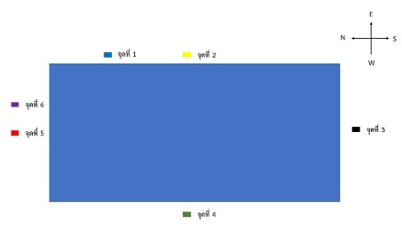
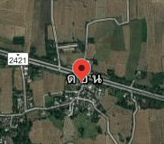
3.1 วัดพิกัดของพื้นที่เก็บตัวอย่างดินที่ใช้ศึกษาโดยใช้ GPS โดยเทคนิควิธีการของ GLOBE ผลการวัดตำแหน่งทางภูมิศาสตร์ละติจูดบริเวณโรงเรียนบ้านดอนฯ ละติจูด14.41.6152องศา ลิปดาเหนือลองจิจูด102.04.401องศา จุดศึกษามี 6 จุดคือ จุดที่ 1,2 ทิศตะวันออก จุดที่3 ทิศใต้ จุดที่ 4 ทิศตะวันตก จุดที่ 5,6 ทิศเหนือ

ภาพที่ 2 โรงเรียนบ้านดอน
ภาพที่ 3 แผนผังจุดศึกษาสระบัวแดง

3.2 สำรวจสระบัวแดงโรงเรียนบ้านดอนฯ
3.2.1 ตรวจอุณหภูมิน้ำ ใช้อินฟาเรดเทอร์มอมิเตอร์ (infrared Thermometer)
- ใช้อินฟาเรดเทอร์มอมิเตอร์ยิงไปที่น้ำ
- อ่านค่าในระดับสายตา บันทึกผลปฎิบัติอย่างนี้ 3 ครั้ง
3.2.2 ตรวจวัดความเป็นกรดเบสของน้ำโดยใช้กระดาษยูนิเวอร์เซล
- ตักน้ำใส่ถังและนำแท่งแก้วจุ่มน้ำนำมาแตะที่กระดาษยูนิเวอร์เซล
- สังเกตบันทึกผลปฎิบัติอย่างนี้ 3 ครั้ง
3.2.3. ตรวจสี กลิ่น น้ำในสระบัวแดง
ตรวจวัดสีของน้ำ โดยใช้ Plant Color Guide
- สังเกตดูน้ำในสระบัวแดง
- ใช้ถังตักน้ำแล้วเทียบสีโดยใช้ Plant Color Guide
- สังเกตบันทึกผลปฏิบัติอย่างนี้ 3 ครั้ง
ตรวจกลิ่นของน้ำในสระบัวแดง
      - ตักน้ำใส่แก้วแล้วใช้มือปัดใกล้ๆจมูก
      - สังเกตบันทึกผลปฎิบัติอย่างนี้ 3 ครั้ง
3.2.4 ตรวจความโปร่งใสของน้ำ เก็บข้อมูลทัง 6 จุด ใช้เซคิดิสก์-(Secchi-Disk)
- ใช้เซคิดิสก์(Secchi-Disk) หย่อนลงไปในสระบัวแดงจนกว่าจะมองไม่เห็นพื้นสีขาวดำ
- สังเกต บันทึกผลปฏิบัติอย่างนี้ 3 ครั้ง
3.2.5 ตรวจค่าออกซิเจนในน้ำ(DO)ใช้ชุดตรวจ V unique
- ใช้ถังตักน้ำในสระบัวแดงทั้งุ6 จุด
- ใช้หลอดทดลองลงไปล้างในถังน้ำ2-3ครั้ง
- หลอดทดลองจุ่มในถังน้ำๆเต็มหลอดทดลองแล้วปิดฝา
- เปิดฝาหยดน้ำยาเบอร์ 1 2หยดปิดฝาเขย่าให้น้ำยาเข้ากัน
- นำยาเบอร์ 2,3,4 ปฎิบัติเหมือนน้ำยาเบอร์ 1 ทุกประการ
- เทน้ำยยาใส่ในหลอดทดลองที่ 2 ปริมาณ 0.5มิลลิลิตร
- หยดน้ำยาเบอร์ 4 ลงไปสังเกตน้ำจะเป็นสีน้ำเงินให้หยดต่อจนกว่าสีน้ำเงินจะหายไปน้ำเป็นสี ขาวแล้วนับจำนวนหยดได้เท่าไรนำมาเทีบยกับแผ่นตารางค่าออกซิเจนในน้ำ
- บันทึกผล ปฎิบัติอย่างนี้ 3 ครั้ง
    - ตรวจวัดสัตว์เล็กน้ำจืดไม่มีกระดูกสันหลัง สวิง ถาด แว่นขยาย
- เก็บข้อมูล 6 จุด ของสระบัวแดงโดยสระบัวแดงใช้วัดกึ่งกลางสระบัวแดงทั้ง 6 ด้าน
      - สังเกต สำรวจและใช้สวิงตักสัตว์ไม่มีกระดูกสันหลังใส่ถาด
      - นำสัตว์ไม่มีกระดูกสันหลังมาจำแนกเทียบกับตารางสัตว์เล็กน้ำจืด
      - เก็บข้อมูลทั้ง 6 จุด
      - บันทึกผล ปฎิบัติอย่างนี้ 3 ครั้ง

การเก็บข้อมูล
- เก็บข้อมูลทุก 5 วัน เวลา 12.15 น
- สังเกตบันทึกผล ปฏิบัติอย่างนี้ 3 ครั้ง.
- วิเคราะห์ข้อมูล
- สรุปผลการวิจัย
สถิติที่ใช้ในการวิเคราะห์ข้อมูล
การวิจัยครั้งนี้ได้ใช้หลักทางคณิตศาสตร์ โดยใช้สถิติ ค่าเฉลี่ย

การส่งข้อมูล Data Entry
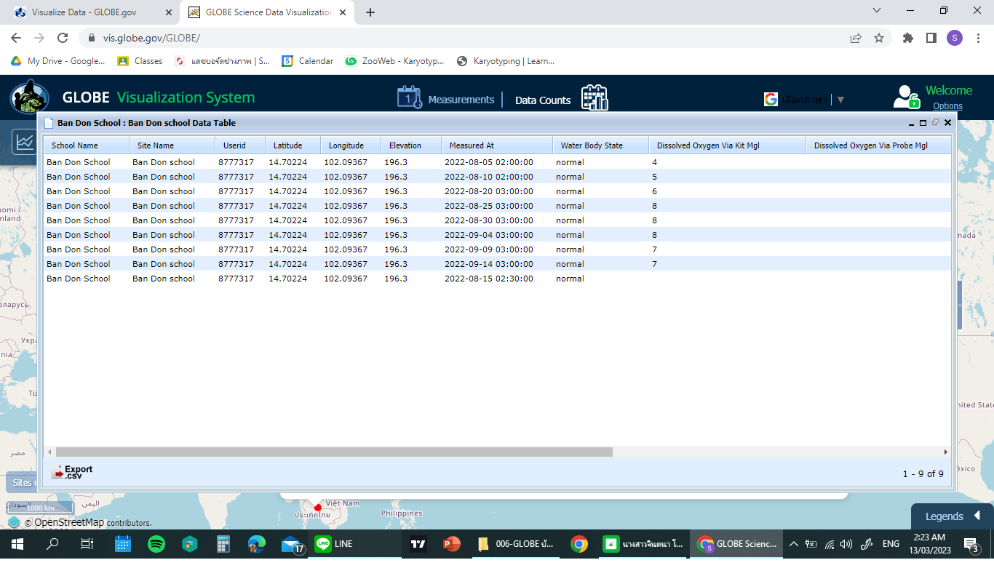
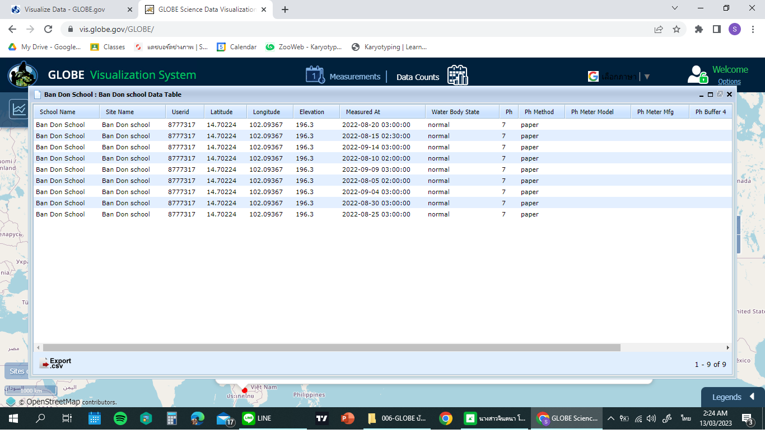

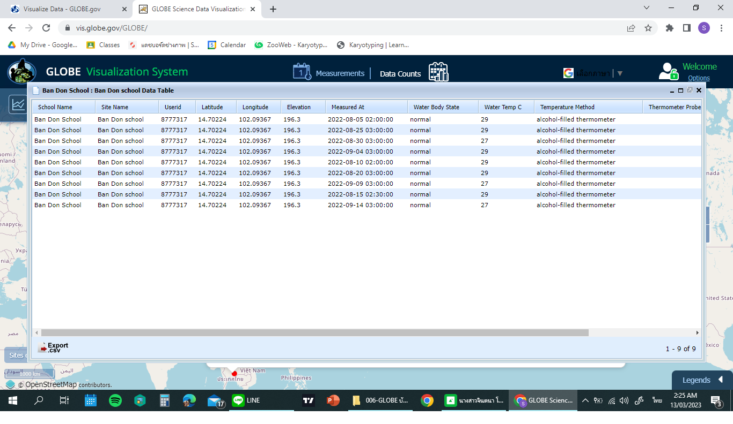
ผลการวิจัย
จากการศึกษาปัจจัยสิ่งแวดล้อมส่งผลต่อความหนาแน่นของสัตว์ที่ไม่มีกระดูกสันหลังในสระบัวแดงของโรงเรียนบ้านดอน(สหรัฐ-ราษฎร์อุทิศ) ตำบลดอน อำเภอปักธงชัย จังหวัดนครราชสีมา การตรวจวัดอุณหภูมิน้ำทั้ง 6 จุด พบว่า บริเวณสระบัวแดงโรงเรียนบ้านดอนมีอุณหภูมิน้ำเฉลี่ยอยู่ระหว่าง 27-29 องศาเซลเซียสเพราะว่าอุณหภูมิน้ำค่อยข้างเย็น ดังภาพที่ 4

ภาพที่ 4 ผลเฉลี่ยตรวจวัดอุณหภูมิน้ำบริเวณสระบัวแดงที่โรงเรียนบ้านดอนฯ ตำบลดอน อำเภอ ปักธงชัย จังหวัดนครราชสีมา
จากการตรวจวัดความเป็นกรด เบสของน้ำทั้ง 6 จุด พบว่า บริเวณสระบัวแดงโรงเรียนบ้านดอนน้ำ มีค่าเฉลี่ย 7 น้ำเป็นกลาง ดังนั้นสิ่งมีชีวิตจึงอาศัยอยู่ในสระบัวอย่างปลอดภัย ดังตารางที่ 1
ตารางที่ 1 ผลเฉลี่ยการตรวจความเป็นกรด–เบสน้ำของสระบัวแดงพบว่าโรงเรียนบ้านดอนฯ ทั้ง 6 จุด
แหล่งที่มาของข้อมูลดิน | ผลการตรวจความเป็นกรดเบส/ จุด |  |  |  |  |  | ค่าเฉลี่ย  ความเป็นกรด-เบส
 | 1 | 2 | 3 | 4 | 5 | 6
สระบัวแดง  โรงเรียนบ้านดอนฯ | 7 | 7 | 7 | 7 | 7 | 7 | 7
จากการตรวจวัดสีในสระบัวแดงของโรงเรียนบ้านดอนฯ ทั้ง 6 จุด พบว่า วัดค่าเฉลี่ยอยู่ระหว่าง 1-3 น้ำขุ่นมากมีสีน้ำตาลแดงเพราะช่วงนั้นชลประทานปล่อยน้ำมาตามคลองของชลประทานน้ำจึงไหลเข้ามาในสระบัวแดงของโรงเรียนบ้านดอนฯจึงทำให้น้ำในสระบัวแดงขุ่น เมื่อน้ำตกตะกอนน้ำในสระบัวแดงเริ่มใส มีสีน้ำตาลเหลืองโดยวัดจาก Plant Color Guide ของสสวท.ไม่มีกลิ่น ซึ่งสอดคล้องกับ
http://www.maxwatermit.com ดังภาพที่ 5

ภาพที่ 5 ผลเฉลี่ยตรวจวัดสีและกลิ่นของน้ำทั้ง 6 จุดบริเวณสระบัวแดงที่โรงเรียนบ้านดอนฯ ตำบลดอน
อำเภอปักธงชัย จังหวัดนครราชสีมา
หมายเหตุ น้ำขุ่นเล็กน้อยมีสีน้ำตาลอ่อน = 1 น้ำขุ่นปานกลางมีสีน้ำตาล =2 น้ำขุ่นมากมีสีน้ำตาลแดง =3
ไม่มีกลิ่นเหม็น = 1 มีกลิ่นเหม็น= 2

ผลการตรวจวัดความโปร่งใสของน้ำในสระบัวแดงของโรงเรียนบ้านดอนฯ ทั้ง 6 จุด พบว่า มีค่าความโปร่งใสวัดเฉลี่ยอยู่ระหว่าง 28-79 เซนติเมตร ความโปร่งใส 28 เซนติเมตร น้ำในสระบัวแดงมีความขุ่นมากเพราะชลประทานปล่อยน้ำมาตามคลองของชลประทานน้ำจึงไหลเข้ามาในสระบัวแดงของโรงเรียนบ้านดอนฯจึงทำให้น้ำในสระบัวแดงขุ่น เมื่อน้ำตกตะกอนน้ำจะมีความโปร่งใส 79 เซนติเมตร ทำให้แสงส่องในน้ำได้มากพืชน้ำมีการสังเคราะห์ด้วยแสงและสัตว์ในน้ำได้รับออกซิเจน ทำให้พืช สัตว์อาศัยในสระบัวแดงได้ใช้อุปโภคโดยใช้รดน้ำต้นไม้ซึ่งสอดคล้องกับhttp://aquaculturemeter.blogspot.com › ดังภาพที่ 6

ภาพที่ 6 ผลเฉลี่ยตรวจวัดความโปร่งใสของน้ำทั้ง 6 จุดบริเวณสระบัวแดงที่โรงเรียนบ้านดอนฯ ตำบลดอน อำเภอปักธงชัย จังหวัดนครราชสีมา
ผลการตรวจวัดค่าออกซิเจน(Do)ของน้ำในสระบัวแดงของโรงเรียนบ้านดอนฯ ทั้ง 6 จุด พบว่า มีค่าออกซิเจนค่าเฉลี่ยอยู่ระหว่าง 4-5 มิลลิกรัม/ลิตร น้ำในสระบัวแดงมีความขุ่นมากเพราะชลประทานปล่อยน้ำมาตามคลองของชลประทานน้ำจึงไหลเข้ามาในสระบัวแดงของโรงเรียนบ้านดอนฯจึงทำให้น้ำในสระบัวแดงขุ่น ส่วนค่าDo ค่าเฉลี่ยอยู่ระหว่าง 6-8 มิลลิกรัม/ลิตร ที่สระบัวแดงทุกจุดมีออกซิเจนในน้ำที่พอเหมาะทำให้สัตว์น้ำและพืชน้ำสามารถเจริญเติบโตได้และน้ำในสระบัวแดงใช้อุปโภคโดยโรงเรียนใช้รดต้นไม้ในโรงเรียนซึ่งสอดคล้องกับ ดังภาพที่ 7

ภาพที่ 7 ผลเฉลี่ยตรวจวัดค่าออกซิเจน(Do)ของน้ำทั้ง 6 จุด บริเวณสระบัวแดงที่โรงเรียนบ้านดอนฯ ตำบลดอน อำเภอปักธงชัย จังหวัดนครราชสีมา
จากการตรวจวัดคุณภาพน้ำจากกลุ่มสัตว์ของแหล่งน้ำทั้ง 6 จุด พบ หอยฝาเดียว (หอยขม หอยเชอรี่) ตัวอ่อนแมงปอ ตัวอ่อนชีปะขาวและกุ้งฝอย จำนวน 275, 117 ,92, 44 ตัว น้ำในสระบัวแดงเป็นน้ำสะอาด เพราะ พบตัวอ่อนชีปะขาว แมลงปอ หอยฝาเดียวและกุ้งฝอย ซึ่งสอดคล้องกับ
https://greenworld.or.th ดังภาพที่ 8

ภาพที่ 8 ผลรวมสัตว์เล็กน้ำจืดทั้ง 6 จุด ในสระบัวแดงที่โรงเรียนบ้านดอนฯ ตำบลดอน อำเภอปักธงชัย จังหวัดนครราชสีมา
จากการตรวจวัดคุณภาพน้ำจากกลุ่มสัตว์ของแหล่งน้ำทั้ง 6 จุด พบ ความหลากหลายของสัตว์เล็กน้ำจืด เช่น จิงโจ้น้ำ มวลกรรเชียง มวลแมงป่องเข็มเข็ม จำนวน 101 , 576 , 28 ตัว สัตว์พวกนี้มักจะ อยู่ในน้ำสะอาดซึ่งสอดคล้อง www.scimath.org ดังตารางที่ 2

ตารางที่ 2 สรุปความหลากหลายของสัตว์เล็กน้ำจืดไม่มีกระดูกสันหลังทั้ง 6 จุดในสระบัวแดง โรงเรียน บ้านดอน (สหรัฐ-ราษฎร์อุทิศ)
วัน เดือน ปี | จุดเก็บข้อมูล | สัตว์ไม่มีกระดูกสันหลังในน้ำ/ตัว
 |  | จิงโจ้น้ำ | มวลกรรเชียง | มวลแมงป่องเข็ม
5 ส.ค. - 14 ก.ย. 65 | 1-6 | 101 | 576 | 28

สรุปและอภิปรายผล
จากการศึกษาความสัมพันธ์ของคุณภาพน้ำที่มีผลต่อชนิดของสัตว์เล็กน้ำจืดที่พบในสระบัวแดง ณ โรงเรียนบ้านดอน(สหรัฐ-ราษฎร์อุทิศ) ตำบลดอน อำเภอปักธงชัย จังหวัดนครราชสีมา ทั้ง 6 จุด พบว่า อุณหภูมิน้ำเฉลี่ยอยู่ระหว่าง 26-29 องศาเซลเซียส ความเป็นกรด เบส น้ำเป็นกลางน้ำมีสีน้ำตาลอ่อน ไม่มีกลิ่น ความโปร่งใสของน้ำวัดเฉลี่ยระหว่าง 28-79 เซนติเมตรพบว่า ความโปร่งใส 28 เซนติเมตร น้ำในสระบัวแดงมีความขุ่นมากเพราะชลประทานปล่อยน้ำมาตามคลองของชลประทานน้ำจึงไหลเข้ามาในสระบัวแดงของโรงเรียนบ้านดอนฯจึงทำให้น้ำในสระบัวแดงขุ่น เมื่อน้ำตกตะกอนน้ำจะมีความโปร่งใส 79 เซนติเมตร ทำให้แสงส่องในน้ำได้มากพืชน้ำมีการสังเคราะห์ด้วยแสงและสัตว์ในน้ำได้รับออกซิเจน ทำให้พืช สัตว์อาศัยในสระบัวแดงได้ซึ่งสอดคล้องกับhttp://aquaculturemeter.blogspot.com › และส่วนค่าออกซิเจนในน้ำ(Do) วัดเฉลี่ยระหว่าง 4-5 มิลลิกรัม/ลิตรน้ำในสระบัวแดงมีความขุ่นมากเพราะชลประทานปล่อยน้ำมาตามคลองของชลประทานน้ำจึงไหลเข้ามาในสระบัวแดงของโรงเรียนบ้านดอนฯจึงทำให้น้ำในสระบัวแดงขุ่น ส่วนค่าDoเฉลี่ยระหว่าง 6-8 มิลลิกรัม/ลิตร ที่สระบัวแดงทุกจุดมีออกซิเจนในน้ำที่พอเหมาะทำให้สัตว์น้ำและพืชน้ำสามารถเจริญเติบโตได้และน้ำในสระบัวแดงใช้อุปโภคโดยโรงเรียนใช้รดต้นไม้ในโรงเรียน แสงสามารถส่องไปถึงในน้ำให้สัตว์เล็กน้ำจืด ปลา ได้อาศัยออกซิเจนและพืชในน้ำสังเคราะห์ด้วยแสงได้มีความเหมาะสมสำหรับการดำรงชีวิตของสัตว์น้ำที่อาศัยอยู่ในสระบัวแดงซึ่งสอดคล้องกับwww.scimath.org ตรวจวัดคุณภาพน้ำจากกลุ่มสัตว์เล็กน้ำจืดของแหล่งน้ำทั้ง 6 จุด พบ หอยฝาเดียว( หอยขม หอยเชอรี่ ) ตัวอ่อนแมงปอ ตัวอ่อนชีปะขาวและกุ้งฝอย จำนวน 275, 117 ,92, 44 ตัว น้ำในสระบัวแดงเป็นน้ำสะอาด เพราะ พบตัวอ่อนชีปะขาว ตัวอ่อนแมลงปอ หอยฝาเดียวและกุ้งฝอย ซึ่งสอดคล้องกับ https://greenworld.or.th และพบความหลากหลายของสัตว์เล็กน้ำจืดเช่น จิงโจ้น้ำ มวลกรรเชียง มวลแมงป่องเข็มเข็ม จำนวน 101 , 576 , 28 ตัว สัตว์พวกนี้มักจะอยูในน้ำสะอาดซึ่งสอดคล้องกับ www.scimath.org
ดังนั้นน้ำในสระบัวแดงมีคุณภาพน้ำสะอาดเพราะ น้ำเป็นกลาง มีสีน้ำตาลอ่อน ไม่มีกลิ่น อุณหภูมิน้ำที่พอเหมาะ ความโปร่งใส ค่าออกซิเจนในน้ำ(Do)อยู่ในระดับดีซึ่งสอดคล้องกับwww4.fisheries.go.thซึ่งสัมพันธ์กับสัตว์เล็กน้ำจืดที่พบเช่นตัวอ่อนชีปะขาว ตัวอ่อนแมงปอ หอยฝาเดียวและกุ้งฝอย ที่บ่งชีคุณภาพน้ำสะอาดซึ่งสอดคล้องกับ www.greenworld.or.th และยังพบความหลากหลายสัตว์นเล็กน้ำจืดเช่น จิงโจ้น้ำ มวนกรรเชียง มวนแมงป่องเข็มซึ่งสัตว์เหล่นี้จะอยู่ในน้ำสะอาด ซึ่งสอดคล้องกับwww.scimath.org สามารถใช้อุปโภคได้ โรงเรียนใช้น้ำจากสระบัวแดงรดด้นไม้ในโรงเรียนการศึกษาครั้งนี้เป็นไปตามสมมติฐาน
ประโยชน์
- สามารถตรวสอบค่าออกเจนในน้ำ
- ได้ความรู้สัตว์เล็กน้ำจืดที่เป็นดัชนีบ่งบอกคุณภาพน้ำ
- ได้รู้จักการเก็บข้อมูลอย่างมีระบบ
- ได้รู้จักและการใช้อุปกรณ์

ข้อเสนอแนะ
การศึกษาครั้งต่อไปควรศึกษาความสัมพันธ์สิ่งมีชีวิตและสิ่งไม่มีชีวิตในสระบัวแดงโรงเรียนบ้านดอน(สหรัฐ-ราษฎร์อุทิศ)

กิตติกรรมประกาศ
คณะผู้จัดทำรายงานวิจัยเรื่องศึกษาความสัมพันธ์ของคุณภาพน้ำที่มีผลต่อชนิดของสัตว์เล็กน้ำจืดที่พบในสระบัวแดง ณ โรงเรียนบ้านดอน(สหรัฐ-ราษฎร์อุทิศ) ตำบลดอน อำเภอปักธงชัย จังหวัดนครราชสีมาได้รับคำแนะนำและเป็นที่ปรึกษาคือคุณครูจินตนา โม้ทอง คุณครูสุดารัตน์ เจริญดอน ที่คอยให้คำปรึกษาและแนวทางให้การแก้ไขปัญหา ขอขอบพระคุณผู้อำนวยการและคณะครูโรงเรียนบ้านดอน(สหรัฐ-ราษฎร์อุทิศ)ที่สนับสนุนและขอขอบพระคุณนักวิทยาศาสตร์ที่ปรึกษา ดร.สุมาลี มุสิกา ผศ.ดร.ชมภูนุช ฆ้องลา ดร.ธิดารัตน์ บำรุงภักดี ดร.วิชุดา กล้าเวช ดร.เกียรติสุดา สมรส มหาวิทยาลัยเทคโนโลยีราชมงคลอีสาน ที่ให้การสนับสนุนในการจัดทำงานวิจัยให้สำเร็จลุล่วงไปด้วยดี คณะผู้วิจัยขอขอบพระคุณทุกท่านที่กล่าวมาข้างต้น ณ โอกาสนี้ ขอขอบพระคุณ

เอกสารอ้างอิง
สถาบันส่งเสริมการสอนวิทยาศาสตร์และเทคโนโลยี.2550.กระทรวงศึกษาธิการ.คู่มือครู แนวการ
จัดกิจกรรมการเรียนรู้ตามโครงการ GLOBE เรื่องน้ำ:กรุงเทพ.
http://aquaculturemeter.blogspot.com ความโปร่งแสงของน้ำเข้าถึงเมื่อวันที่ 10 สิงหาคม 2565
https://www4.fisheries.go.th ออกซิเจนในน้ำเข้าถึงเมื่อวันที่ 10 สิงหาคม 2565
https://greenworld.or.th สัตว์เล็กน้ำจืดเข้าถึงเมื่อวันที่ 10 สิงหาคม 2565
http://www.il.mahidol.ac.th บัวสายดอกสีแดงเข้าถึงเมื่อวันที่ 10 สิงหาคม 2565
http://www.maxwatermit.comเข้าถึงเมื่อวันที่ 22 สิงหาคม 2565
www.rspg.or.th)เข้าถึงเมื่อวันที่ 22 สิงหาคม 2565
https://www.scimath.org จิ้งโจ้น้ำเข้าถึงเมื่อวันที่ 22 สิงหาคม 2565

